
Riva groep

22 januari 2024
Energierapport 2024
CO2-prestatieladder
Vincent van der Velde

Inhoudsopgave
1. Bedrijfs- en Rapportagescope 4
1.1 Beschrijving van bedrijf 4
1.2 Verantwoordelijken 4
1.3 Rapportageperiode 4
2. Juridische Entiteiten 5
2.1 Juridische structuur Riva groep 5
2.2 Organisatorische afbakening 5
2.3 Rapportage grenzen 5
3. Identificatie en kwantificatie van emissies 6
3.1 Uitstoot in kaart 6
4. Basisjaar en wijzigingen 7
4.1 Basisjaar 7
4.2 2020 t.o.v. basisjaar 2019 8
5. Resultaten 2020 (jaar 1) 9
5.1 Uitstoot 2020 (jaar 1) 9
5.2 2021 t.o.v. 2020 10
6. Resultaten 2021 (jaar 2) 11
6.1 Uitstoot 2021 (jaar 2) 11
6.2 2022 t.o.v. 2021 12
7. Resultaten 2022 (jaar 3) 13
7.1 Uitstoot 2022 (jaar 3) 13
7.2 2023 t.o.v. 2022 14
8. Resultaten 2023 (jaar 4) 15
8.1 2024 vs. 2023 16
9. Resultaten 2024 (jaar 5) 17
9.1 2024 vs. het basisjaar (2019) 18
9.2 Historische verloop vanaf 2019 18
9.3 Historische verloop vanaf 2019 per fte en omzet 18
10. Directiebeoordeling 2024 19
11. Communicatieplan 2023 24
11.1 Interne communicatie 24
11.2 Externe communicatie 24
12. PDCA – CO₂ reductie 25
12.1 Plan 25
12.2 Do 26
12.3 Check 26
12.4 Act 26
12.5 Verantwoordelijkheden 27

Bijlage 28
I. Uitstootberekening wagenpark 29
II. Sector- en keteninitiatief & bewijs van deelname 34
III. Nieuwsbrieven 38
IV. Vestigingen januari 2024 43
V. QuickScans 48
VI. Energielabel Audi terminal 51
VII. Tijdschrift opening Audi terminal, Wittebrug duurzaam 55

Kwantificeringsmethoden en conversiemethoden
Er is gebruik gemaakt van ISO 14064-1, als mede het Handboek CO₂-prestatieladder 3.1 van SKAO. Daarnaast zijn conversiemethodes overgenomen van CO₂emissiefactoren.nl. Deze is gekozen aangezien deze mede wordt opgesteld door SKAO, welke verantwoordelijk is voor de CO₂-prestatieladder.

Eis | Beschrijving | Paragraaf
A | Beschrijving van bedrijf | 1.1
B | Verantwoordelijken | 1.2
C | Rapportage periode | 1.3
D | Organisatorische grenzen | 2.2
E | Rapportage grenzen | 2.3
F | Directe emissies | 3.1
G | Biogene CO₂-uitstoot en -verwijderingen | n.v.t.
H | Directe CO₂-verwijderingen | n.v.t.
I | Uitleg omtrent uitsluitingen van CO2-uitstoot en -verwijdering | n.v.t.
J | Indirecte emissies | 3.1
K | Selectie van referentiejaar | 4.1
L | Uitleg over veranderingen van referentiejaar en historische data | 4.2 & 5.2
M | Kwantificeringsmethoden | 4.1.1 & 5.1.1 & 6.1.1
N | Toelichting op veranderingen t.o.v. voorgaande benaderingen van de CO2-inventarisatie | 4.2 & 5.2
O | Emissiefactoren en verwijderingsfactoren | 4.1.1 & 5.1.1 & 6.1.1
P | Beschrijving van invloed van onzekerheden m.b.t. nauwkeurigheid van de emissiefactoren en verwijderingsfactoren | 2.7
Q | Onzekerheidsonderzoek en resultaten | 2.7
R | Verklaring van overeenstemming met ISO 14064-1 | Zie onder
S | Statement met betrekking tot verificatie van de emissie-inventaris | Zie onder
T | Gebruikte GWP-waardes en herkomst | n.v.t.

Verklaring van overeenstemming met ISO 14064-1
Hierbij verklaart Riva Holding B.V. dit rapport te hebben opgesteld volgens de eisen die gesteld worden in NEN-ISO 14064-1:2019.

Statement met betrekking tot verificatie van de emissie-inventaris
De emissie-inventaris is naast de hercertificering met de co2-prestatieladder niet onafhankelijk gecontroleerd.

Statement positie van de Riva groep omtrent CO2-reductie in de markt
Binnen de autobranche zijn er weinig concullega’s die een CO2 prestatieladder certificering hebben. Hierdoor ziet Riva groep zich als koploper op het gebied van CO₂-reductie in de autobranche.
Ook heeft de Riva groep zich zelf een volledige CO2-neutrale doelstelling voor 2030 opgelegd.
En de uitstoot die toch aanwezig blijft zal dan gecompenseerd worden door middel van een eigen bedrijfsbos.

1. Bedrijfs- en Rapportagescope

1.1 Beschrijving van bedrijf
De Riva Groep Holding (Riva groep) is in de regio Haaglanden, groot-Leiden en de bollestreek een grote onderneming in de Automotive branche. De Riva groep is gevestigd in een kantoorpand op de Donau 106 in Den Haag. Eigenaar van de Riva groep is Dhr. Van der Kallen.

In 2018 had Riva groep de 9e positie van grootste dealers van Nederland (Olving, 2019). Bij de Riva groep werkt ruim 700 medewerkers. Corebusiness van de Riva groep is de ondersteunende diensten zoals:
- Operations (facilitaire afdeling)
- Inkoop
- Personeelszaken
- Marketing.

De twee bekendste ondernemingen van de Riva groep zijn;
- DAVO Autobedrijven B.V. dit is de dealernaam voor de Peugeot gerelateerde activiteiten.
- Wittebrug voor de VAG (Volkswagen AG) en daaraan gelieerde merken activiteiten.

Riva groep is een brede dienstverlener en bezit ook ondernemingen die gespecialiseerd zijn op schadeherstel, private en zakelijke lease, verzekeringen, chauffeur en taxi-diensten en autobanden. Figuur 1.1 is een vereenvoudigde weergave van de Riva groep (Riva holding, 2020).

Figuur 1.1: Vereenvoudigde Organigram Riva groep (Riva holding, 2020)

1.2 Verantwoordelijken
Het rapport is opgesteld door de afdeling Operations. De verantwoordelijkheid ligt bij de directie van Riva Holding, in de persoon van A. Buikema en M. de Visser.

1.3 Rapportageperiode
Het rapport is opgesteld over de periode van 1 januari tot en met 31 december 2024. De eerste audit heeft plaats gevonden in 2019. De rapportage van 2019 is om deze reden het basisjaar.

2019 = Basisjaar
2020 = 1e jaar
2021 = 2e jaar
2022 = 3e jaar
2023 = 4e jaar
2024 = 5e jaar

2. Juridische Entiteiten

2.1 Juridische structuur Riva groep
In onderstaand figuur is de opbouw van de Riva groep terug te vinden. In het figuur wordt ook geschetst hoe de dochter entiteiten van de Riva groep zich met elkaar verhouden. In het figuur is ook het KvK-nummer van betreffende onderneming terug te vinden.

2.2 Organisatorische afbakening
Voor de Riva Holding is bepaald de afbakening van de GHG Protocol Methodiek te gebruiken. Binnen deze methodiek is besloten om control-methode toe te passen. Hier is toe besloten omdat alle bedrijven 100% eigendom zijn van Riva Holding. Dit betekent dat Riva Holding de volledige controle heeft over alles wat zich afspeelt bij de dochterondernemingen. Hieronder is een organigram te zien waarin alle bedrijven genoemd staan die vallen onder de Riva Holding. Hierin is ook te zien wat de onderlinge relatie is tussen deze bedrijven.

2.3 Rapportage grenzen
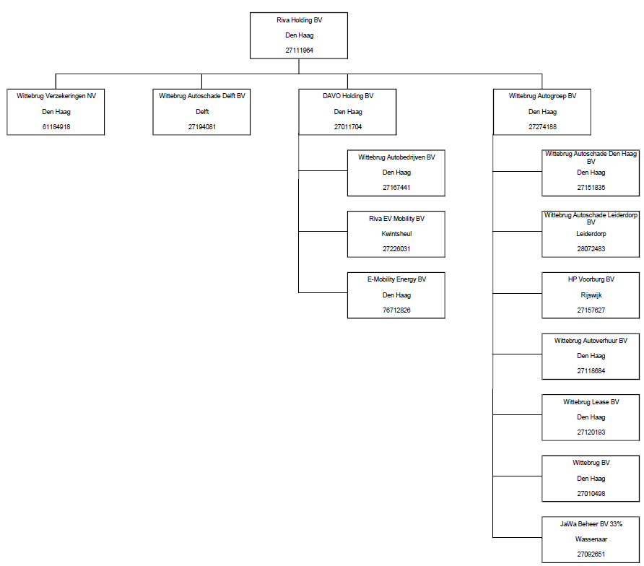
Voor dit rapport is gekeken naar alle bedrijven die vallen onder de Riva Holding. Voor ambitieniveau 3 van de CO₂-prestatieladder dient gekeken te worden naar scope 1 en 2, zoals die zijn opgesteld door het Green House Gas Protocol. Dit houdt in dat gekeken is naar directe en indirecte emissies, door toedoen van het eigen wagenpark, elektra- en gasverbruik en zakelijk vliegverkeer. Hiervoor is enkel gekeken naar de CO₂-uitstoot.

Figuur 2: Organogram Riva Holding B.V.

3. Identificatie en kwantificatie van emissies
De soorten uitstoot die binnen dit onderzoek worden benaderd en beschreven worden hier toegelicht.

3.1 Uitstoot in kaart
Welke soorten uitstoot zijn er en binnen welke scope van de prestatieladder zitten deze.
Scope 1: Directe uitstoot
Scope 2: Indirecte uitstoot (ingekocht)
Scope 3: overige indirecte uitstoot te linken aan Riva groep

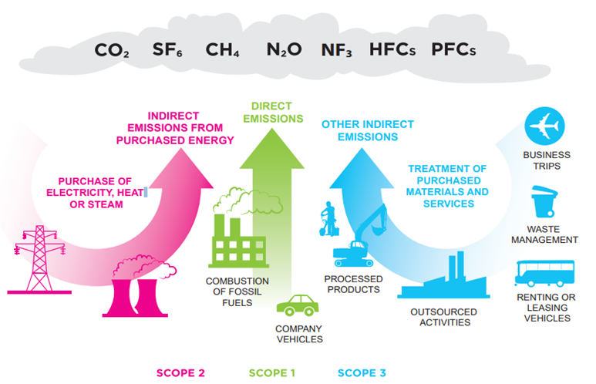

3.1.1 Scope 1
Directe uitstoot, dit is de uitstoot die direct is terug te voeren naar de bedrijfsvoering van de Riva groep. In het geval van de Riva groep zijn dit de demo-auto’s, de onderdelen bus en gasverwarming. Omdat demo-auto’s ook privé worden gebruikt zouden zij ook kunnen vallen in scope 3. Echter wordt dit niet bijgehouden hoeveel privé kilometers er worden gereden. Zij worden dus mee gerekend als bedrijfskilometers.

3.1.2 Scope 2
Indirecte uitstoot, deze uitstoot komt wel doordat de Riva groep dit direct inkoopt. Denk hierbij aan het inkoop van elektra. Hier geldt niet de zelf opgewekte elektra van de zonnepanelen.

3.1.3 Scope 3
Indirecte uitstoot, veroorzaakt door bedrijfsactiviteiten van een andere organisatie. Het betreft dan uitstoot door bronnen die niet in het bezit zijn van de Riva groep en waar ze ook geen directe invloed op uitoefent. Bijvoorbeeld de uitstoot veroorzaakt door de productie of winning van ingekochte grondstoffen of materialen en uitbestede werkzaamheden. Ook de indirecte uitstoot als gevolg van zakelijk verkeer met privévoertuigen en zakelijk vliegverkeer hoort bij scope 3.

Volgens het Greenhouse Gas Protocol neemt een organisatie in ieder geval verantwoordelijkheid voor uitstoot van CO2 veroorzaakt door Scope 1 en 2. U neemt dan het volledige energieverbruik van uw eigen organisatie mee. Het gaat daarbij zowel om gebouw-gebonden energie als om proces-gebonden energie. De Riva groep kiest ervoor ook de zakelijke vliegkilometers en zakelijke kilometers gereden in een privéauto uit scope 3 mee te nemen in hun CO2-footprint. Hier is voor gekozen omdat de Riva groep op deze manieren van vervoer direct invloed kan uitoefenen.

4. Basisjaar en wijzigingen

4.1 Basisjaar
Binnen deze cyclus van de CO2-prestatieladder is 2019 het basisjaar. Op basis van het rapport van 2019 zijn voor de volgende 5 opvolgende jaren reductiedoelstellingen opgesteld. Deze zijn terug te vinden in MT-verslagen en communicatie intern.

4.1.1 CO2 uitstoot basisjaar (2019)
TOTAAL | Hoeveelheid |  | CO2 emissiefactor |  | CO2 emissie in kg | Percentage
SCOPE 1 Directe emissies |  |  |  |  | 889.183 | 25,15%
Wagenpark |  |  |  |  | 889.183 | 25,15%
Benzine | 188.518 | liter | 2,784 | kg CO2 per liter | 524.834 | 14,85%
Diesel | 101.396 | liter | 3,262 | kg CO2 per liter | 330.754 | 9,36%
Elektrisch | 12.780 | kWh | 0,556 | kg CO2 per kWh | 7.106 | 0,20%
Vrachtwagen (diesel) | 50.000 | km | 0,529788 | kg CO2 per km | 26.489 | 0,75%
SCOPE 2 Indirecte emissies |  |  |  |  | 2.645.777 | 74,85%
Elektriciteit |  |  |  |  | 1.476.567 | 41,77%
Elektriciteit (Nederlandse GVO's) (0,51%) | 20.769 | kWh | 0 | kg CO2 per kWh | - | 0,00%
Elektriciteit (buitenlandse GVO's)(99,49%) | 2.655.696 | kWh | 0,556 | kg CO2 per kWh | 1.476.567 | 41,77%
Elektriciteit (zonnepanelen) | 793.638 | kWh | 0 | kg CO2 per kWh | - | 0,00%
Verwarming |  |  |  |  | 1.152.079 | 32,59%
Aardgas | 611.507 | m3 | 1,884 | kg CO2 per Nm3 | 1.152.079 | 32,59%
Zakelijk gebruik privé auto's |  |  |  |  | 1.027 | 0,03%
LPG | 2.739 | KM | 0,153 | kg CO2 per km | 419 | 0,01%
Benzine | 3.009 | KM | 0,202 | kg CO2 per km | 608 | 0,02%
Vliegverkeer |  |  |  |  | 16.104 | 0,46%
Vliegreizen < 700 km | 7.104 | km | 0,297 | kg CO2 per km | 2.110 | 0,06%
Vliegreizen 700 - 2.500 km | 55.668 | km | 0,2 | kg CO2 per km | 11.134 | 0,31%
Vliegreizen > 2.500 km | 19.460 | km | 0,147 | kg CO2 per km | 2.861 | 0,08%
TOTAAL |  |  |  |  | 3.534.960 | 100%
Bron emissiefactoren: https://www.co2emissiefactoren.nl/lijst-emissiefactoren/

4.2 2020 t.o.v. basisjaar 2019
Dit rapport gaat over het jaar 2020, in 2020 zijn verschillende veranderingen geweest en afspraken gemaakt met leveranciers die direct, dan wel indirect gevolgen hebben voor het reduceren van de CO2-footprint van de Riva Groep.

4.2.1 Energieleverancier (Innova)
In 2020 was het tijd voor de Riva groep om de markt te verkennen naar een nieuwe energieleverancier. In de nieuwe contracten zijn de volgende afspraken gemaakt.
2021 – 33% Nederlands groene stroom van het totaal
2022 – 66% Nederlands groene stroom van het totaal
2023 – 100% Nederlands groene stroom van het totaal

4.2.2 Verduurzaming wagenpark
In 2020 zijn vanuit de merken die wij verkopen meerdere elektrische auto’s op de markt gebracht. Dit betekent ook dat ons eigen wagenpark, bestaand uit demo’s, steeds meer uit elektrische voertuigen bestaat. Dit is goed terug te zien in bijlage 1 Waar de demo’s van begin 2020 worden vergeleken met eind 2020.

4.2.3 Ver’led’ten diverse panden
Bij diverse locaties, zoals de Donau 120 te Den Haag en de Donau 106 te Den Haag van de Riva groep zijn in 2020 de oude traditionele verlichtingen vervangen voor ledverlichting bij de vestigingen. Voor 2021 staat ook op de planning om door te gaan met het verduurzamen van de verlichting bij vestigingen waar dit nog niet is gebeurd.

4.2.4 Samenvoegen locaties.
In 2020 is de keuze gemaakt om 3 locaties in delft samen te voegen naar 1 locatie. Op deze manier kunnen we naast betere service, ook flink besparen op de CO2-uitstoot. Dit komt doordat er voor 2 locaties minder verwarmd en verlicht hoeft te worden. Dit betreft locatie Delft, Energieweg 5.

4.2.5 Stimuleren om te fietsen
Binnen de Riva groep is een Fietsplan ontwikkeld voor E-fietsen om zo het personeel te stimuleren om meer te fietsen. Als je minimaal 50% van de werkbare dagen op een E-fiets naar het werk gaat krijg je 50% van de aanschafwaarde cadeau van de werkgever. Dit draagt bij aan het reduceren van het uitstoot in scope 3 ‘werk-prive kilometeruitstoot’. Er doen zo’n 50 medewerkers mee aan dit Fietsplan.

4.2.6 Tankpassen
Binnen de Riva groep zijn in 2020 de eerste stappen ondernomen om een tankpas-systeem te implementeren waardoor beter gemonitord kan worden wat de uitstoot is binnen scope 1. Binnen scope 1 valt namelijk het wagenpark en dankzij de tankpassen zou dit inzichtelijk worden.

5. Resultaten 2020 (jaar 1)

5.1 Uitstoot 2020 (jaar 1)
2020 is het eerste jaar dat de Riva groep in het bezit was van de prestatieladder. Zoals te leven in paragraaf 4.2 heeft de Riva groep haar best gedaan om de uitstoot in ieder geval controleerbaar te maken, maar zeker ook geprobeerd deze te reduceren.

5.1.1 Uitstoot 2020 (jaar 1)
TOTAAL | Hoeveelheid |  | CO2 emissiefactor |  | CO2 emissie in kg | Percentage
SCOPE 1 Directe emissies |  |  |  |  | 702.848 | 24,14%
Wagenpark |  |  |  |  | 702.848 | 24,14%
Benzine | 185.462 | liter | 2,784 | kg CO2 per liter | 516.326 | 17,74%
Diesel | 37.014 | liter | 3,262 | kg CO2 per liter | 120.740 | 4,15%
Elektrisch | 70.671 | kWh | 0,556 | kg CO2 per kWh | 39.293 | 1,35%
Vrachtwagen (diesel) | 50.000 | km | 0,529788 | kg CO2 per km | 26.489 | 0,91%
SCOPE 2 Indirecte emissies |  |  |  |  | 2.208.141 | 75,86%
Elektriciteit |  |  |  |  | 1.236.069 | 42,46%
Elektriciteit (Nederlandse GVO's) (0,51%) | 11.396 | kWh | 0 | kg CO2 per kWh | - | 0,00%
Elektriciteit (buitenlandse GVO's)(99,49%) | 2.223.145 | kWh | 0,556 | kg CO2 per kWh | 1.236.069 | 42,46%
Elektriciteit (zonnepanelen) | 850.429 | kWh | 0 | kg CO2 per kWh | - | 0,00%
Verwarming |  |  |  |  | 970.936 | 33,35%
Aardgas | 515.359,00 | m3 | 1,884 | kg CO2 per Nm3 | 970.936 | 33,35%
Zakelijk gebruik privé auto's |  |  |  |  | 393 | 0,01%
LPG | 1.250 | KM | 0,153 | kg CO2 per km | 191 | 0,01%
Benzine | 1.000 | KM | 0,202 | kg CO2 per km | 202 | 0,01%
Vliegverkeer |  |  |  |  | 743 | 0,03%
Vliegreizen < 700 km | 2.500 | km | 0,297 | kg CO2 per km | 743 | 0,03%
Vliegreizen 700 - 2.500 km | 0 | km | 0,2 | kg CO2 per km | - | 0,00%
Vliegreizen > 2.500 km | 0 | km | 0,147 | kg CO2 per km | - | 0,00%
TOTAAL |  |  |  |  | 2.910.989 | 100%

Bron emissiefactoren: https://www.co2emissiefactoren.nl/lijst-emissiefactoren/

5.1.2 Cirkel diagram uitstoot 2020

5.2 2021 t.o.v. 2020
Dit rapport gaat over het jaar 2021, in 2021 zijn verschillende veranderingen geweest en afspraken gemaakt met leveranciers die direct, dan wel indirect gevolgen hebben voor het reduceren van de CO2-footprint van de Riva Groep. Ook zijn ingezette besparingen in 2020 door getrokken in 2021.

5.2.1 Energieleverancier (Innova)
In 2020 was het tijd voor de Riva groep om de markt te verkennen naar een nieuwe energieleverancier. In de nieuwe contracten zijn de volgende afspraken gemaakt.
2021 – 33% Nederlands groene stroom van het totaal
2022 – 66% Nederlands groene stroom van het totaal
2023 – 100% Nederlands groene stroom van het totaal
33% van de totale stroom die is verbruikt in 2021 was Nederlands groen en bevatte 0kg CO2

5.2.2 Verduurzaming wagenpark
Sinds 2020 zijn vanuit de automerken die de Riva groep verkoopt, meerdere elektrische auto’s op de markt gebracht. Dit betekent ook dat het wagenpark van de Riva groep steeds duurzamer moet worden en verhoudingsgewijs uit meer elektra auto’s bestaat. De directie van de Riva groep heeft daarom besloten dat nieuwe demo’s voor niet-verkopers altijd elektrische moeten zijn, deze overgang vindt plaats op een natuurlijk moment, bij de verkoop of afschrijving van de demo.

5.2.3 Ver’led’ten diverse panden
Bij diverse locaties van de Riva groep zijn ook weer in 2021 de oude traditionele verlichting vervangen voor ledverlichting. Bijvoorbeeld Metaalhof 27 in Rotterdam. Voor 2022 staat ook op de planning om door te gaan met het verduurzamen van de vestigingen waar dit nog niet is gebeurd. Doel is alle investeringen uit te voeren op duurzaamheidsgebied die binnen 5 jaar terug te verdienen zijn en waar de bedrijfsactiviteit in de toekomst door zullen blijven gaan.

5.2.4 Samenvoegen locaties.
In 2021 zijn er wederom vestigingen samengevoegd naar 1 locatie, DAVO en Preuninger Kerketuinen en Wittebrug en DAVO Zoetermeer en Preuninger/DAVO Ypenburg. Op deze manier kunnen we naast betere service, ook flink besparen op de CO2-uitstoot. Dit komt doordat er voor minder verwarmd en verlicht hoeft te worden. Ook zijn er nieuwe vestigingen bij gekomen.
- Mall of the Netherlands
- Audi Forepark
- DAVO Hyundai Ypenburg

5.2.5 Stimuleren om te fietsen
Eveneens als in 2020 is ook ik 2021 het fietsplan van de Riva groep van kracht om zo het personeel te stimuleren om meer te fietsen. Dit plan ziet er als volgt uit: Werknemers mogen een (E-)fiets uitzoeken, en krijgt daar 25% korting op. Voor het restbedrag kan de werknemer een renteloze lening vanuit de Riva groep krijgen met een termijn tot 36 maanden. Als de werknemer minimaal 50% van de werkbare dagen in het eerste jaar op de aangeschafte (E-)fiets naar het werk gaat krijgt de werknemer 50% van de aanschafwaarde cadeau van de Riva groep door dit van de renteloze lening af te halen. Dit draagt bij aan het reduceren van het uitstoot in scope 3 ‘werk-privé kilometeruitstoot’. Dit plan blijft ook in 2022 actief.

5.2.6 Tankpassen
Binnen de Riva groep zijn in 2021 de eerste stappen ondernomen om een tankpas-systeem te implementeren waardoor beter gemonitord kan worden wat de uitstoot is binnen scope 1. Dit is nog niet geïmplementeerd in 2021 om dat er een mobiliteitspas gedurende 2022 wordt uitgerold door lease binnen de organisatie. Om dubbele kosten te besparen is besloten om dit gelijktijdig te doen en voor het zelfde systeem te kiezen. Binnen scope 1 valt namelijk het wagenpark en dankzij de tankpassen zou dit inzichtelijk worden. De verwachting is dat dit operationeel wordt eind Q2/ begin Q3 2022.

6. Resultaten 2021 (jaar 2)

6.1 Uitstoot 2021 (jaar 2)
2020 is het eerste jaar dat de Riva groep in het bezit was van de prestatieladder. Zoals te leven in paragraaf 4.2 heeft de Riva groep haar best gedaan om de uitstoot in ieder geval controleerbaar te maken, maar zeker ook geprobeerd deze te reduceren.

6.1.1 Uitstoot 2021 (jaar 2)
TOTAAL | Hoeveelheid |  | CO2 emissiefactor |  | CO2 emissie in kg | Percentage
SCOPE 1 Directe emissies |  |  |  |  | 826.073 | 29,26%
Wagenpark |  |  |  |  | 826.073 | 29,26%
Benzine | 202.167 | liter | 2,784 | kg CO2 per liter | 562.833 | 19,94%
Diesel | 44.832 | liter | 3,262 | kg CO2 per liter | 146.242 | 5,18%
Elektrisch | 160.532 | kWh | 0,556 | kg CO2 per kWh | 89.256 | 3,16%
Vrachtwagen (diesel) | 52.365 | km | 0,529788 | kg CO2 per km | 27.742 | 0,98%
SCOPE 2 Indirecte emissies |  |  |  |  | 1.996.711 | 70,74%
Elektriciteit |  |  |  |  | 955.748 | 33,86%
Totaal - 34% NLGroen 66% Europeesgroen | 2.604.502 | kWh
Elektriciteit (Nederlandse GVO's) 33% | 885.531 | kWh | 0 | kg CO2 per kWh | - | 0,00%
Elektriciteit (buitenlandse GVO's) 66% | 1.718.971 | kWh | 0,556 | kg CO2 per kWh | 955.748 | 33,86%
Elektriciteit (zonnepanelen) | 832.600 | kWh | 0 | kg CO2 per kWh | - | 0,00%
Verwarming |  |  |  |  | 1.040.963 | 36,88%
Aardgas | 552.528 | m3 | 1,884 | kg CO2 per Nm3 | 1.040.963 | 36,88%
Zakelijk gebruik privé auto's |  |  |  |  | - | 0,00%
LPG | 0 | KM | 0,153 | kg CO2 per km |  | 0,00%
Benzine | 0 | KM | 0,202 | kg CO2 per km |  | 0,00%
Vliegverkeer |  |  |  |  | - | 0,00%
Vliegreizen < 700 km | 0 | km | 0,297 | kg CO2 per km | - | 0,00%
Vliegreizen 700 - 2.500 km | 0 | km | 0,2 | kg CO2 per km | - | 0,00%
Vliegreizen > 2.500 km | 0 | km | 0,147 | kg CO2 per km | - | 0,00%
TOTAAL |  |  |  |  | 2.822.784 | 100%

Bron emissiefactoren: https://www.co2emissiefactoren.nl/lijst-emissiefactoren/

6.1.2 Cirkel diagram uitstoot 2021

6.2 2022 t.o.v. 2021
Dit rapport gaat over het jaar 2022, in 2022 zijn verschillende veranderingen geweest en afspraken gemaakt met leveranciers die direct, dan wel indirect gevolgen hebben voor het reduceren van de CO2-footprint van de Riva Groep. Ook zijn ingezette besparingen in 2020 door getrokken in 2021 en 2022.

6.2.1 Energieleverancier (Innova)
In 2020 was het tijd voor de Riva groep om de markt te verkennen naar een nieuwe energieleverancier. In de nieuwe contracten zijn de volgende afspraken gemaakt.
2021 – 33% Nederlands groene stroom van het totaal
2022 – 66% Nederlands groene stroom van het totaal
2023 – 100% Nederlands groene stroom van het totaal
66% van de totale stroom die is verbruikt in 2022 was Nederlands groen en bevatte 0kg CO2

6.2.2 Verduurzaming wagenpark
Sinds 2020 zijn vanuit de automerken die de Riva groep verkoopt, meerdere elektrische auto’s op de markt gebracht. Dit betekent ook dat het wagenpark van de Riva groep steeds duurzamer moet worden en verhoudingsgewijs uit meer elektra auto’s bestaat. De directie van de Riva groep heeft daarom besloten dat nieuwe demo’s voor niet-verkopers altijd elektrische moeten zijn, deze overgang vindt plaats op een natuurlijk moment, bij de verkoop of afschrijving van de demo.

6.2.3 Ver’led’ten diverse panden
Bij diverse locaties van de Riva groep zijn ook weer in 2021 de oude traditionele verlichting vervangen voor ledverlichting. Bijvoorbeeld Metaalhof 27 in Rotterdam. Voor 2022 staat ook op de planning om door te gaan met het verduurzamen van de vestigingen waar dit nog niet is gebeurd. Doel is alle investeringen uit te voeren op duurzaamheidsgebied die binnen 5 jaar terug te verdienen zijn en waar de bedrijfsactiviteit in de toekomst door zullen blijven gaan.

6.2.4 Samenvoegen locaties.
In 2021 zijn er wederom vestigingen samengevoegd naar 1 locatie, DAVO en Preuninger Kerketuinen en Wittebrug en DAVO Zoetermeer en Preuninger/DAVO Ypenburg. Op deze manier kunnen we naast betere service, ook flink besparen op de CO2-uitstoot. Dit komt doordat er voor minder verwarmd en verlicht hoeft te worden. Ook zijn er nieuwe vestigingen bij gekomen.
- Audi Forepark
- DAVO Hyundai Ypenburg

6.2.5 Stimuleren om te fietsen
Eveneens als in 2020 is ook ik 2022 het fietsplan van de Riva groep van kracht om zo het personeel te stimuleren om meer te fietsen. Dit plan ziet er als volgt uit: Werknemers mogen een (E-)fiets uitzoeken, en krijgt daar 25% korting op. Voor het restbedrag kan de werknemer een renteloze lening vanuit de Riva groep krijgen met een termijn tot 36 maanden. Als de werknemer minimaal 50% van de werkbare dagen in het eerste jaar op de aangeschafte (E-)fiets naar het werk gaat krijgt de werknemer 50% van de aanschafwaarde cadeau van de Riva groep door dit van de renteloze lening af te halen. Dit draagt bij aan het reduceren van het uitstoot in scope 3 ‘werk-privé kilometeruitstoot’. Dit plan blijft ook in 2022 actief.

6.2.6 Tankpassen
Binnen de Riva groep zijn in 2021 de eerste stappen ondernomen om een tankpas-systeem te implementeren waardoor beter gemonitord kan worden wat de uitstoot is binnen scope 1. Dit is nog niet geïmplementeerd in 2021 om dat er een mobiliteitspas gedurende 2022 wordt uitgerold door lease binnen de organisatie. Om dubbele kosten te besparen is besloten om dit gelijktijdig te doen en voor het zelfde systeem te kiezen. Binnen scope 1 valt namelijk het wagenpark en dankzij de tankpassen zou dit inzichtelijk worden. De verwachting is dat dit operationeel wordt eind Q2/ begin Q3 2022.

7. Resultaten 2022 (jaar 3)

7.1 Uitstoot 2022 (jaar 3)
2020 is het eerste jaar dat de Riva groep in het bezit was van de prestatieladder. Zoals te leven in paragraaf 4.2 heeft de Riva groep haar best gedaan om de uitstoot in ieder geval controleerbaar te maken, maar zeker ook geprobeerd deze te reduceren.

7.1.1 Uitstoot 2022 (jaar 3)
TOTAAL | Hoeveelheid |  | CO2 emissiefactor |  | CO2 emissie in kg | Percentage
SCOPE 1 Directe emissies |  |  |  |  | 735.250 | 36,60%
Wagenpark |  |  |  |  | 735.250 | 36,60%
Benzine | 164.940 | liter | 2,784 | kg CO2 per liter | 459.193 | 22,86%
Diesel | 40.516 | liter | 3,262 | kg CO2 per liter | 132.163 | 6,58%
Elektrisch | 238.787 | kWh | 0,523 | kg CO2 per kWh | 124.886 | 6,22%
Vrachtwagen (diesel) | 52.365 | km | 0,363 | kg CO2 per km | 19.008 | 0,95%
SCOPE 2 Indirecte emissies |  |  |  |  | 1.273.520 | 63,40%
Elektriciteit |  |  |  |  | 451.324 | 22,47%
Totaal - 66% NLGroen 34% Europeesgroen | 2.538.092 | kWh
Elektriciteit (Nederlandse GVO's) 66% | 1.675.141 | kWh | 0 | kg CO2 per kWh | - | 0,00%
Elektriciteit (buitenlandse GVO's)33% | 862.951 | kWh | 0,523 | kg CO2 per kWh | 451.324 | 22,47%
Elektriciteit (zonnepanelen) | 1.198.409 | kWh | 0 | kg CO2 per kWh | - | 0,00%
Verwarming |  |  |  |  | 822.197 | 40,93%
Aardgas | 394.339 | m3 | 2,085 | kg CO2 per Nm3 | 822.197 | 40,93%
Zakelijk gebruik privé auto's |  |  |  |  | - | 0,00%
LPG | 0 | KM | 0,153 | kg CO2 per km |  | 0,00%
Benzine | 0 | KM | 0,202 | kg CO2 per km |  | 0,00%
Vliegverkeer |  |  |  |  | - | 0,00%
Vliegreizen < 700 km | 0 | km | 0,297 | kg CO2 per km | - | 0,00%
Vliegreizen 700 - 2.500 km | 0 | km | 0,2 | kg CO2 per km | - | 0,00%
Vliegreizen > 2.500 km | 0 | km | 0,147 | kg CO2 per km | - | 0,00%
TOTAAL |  |  |  |  | 2.008.771 | 100%

Bron emissiefactoren: https://www.co2emissiefactoren.nl/lijst-emissiefactoren/

7.1.2 Cirkel diagram uitstoot 2022

7.2 2023 t.o.v. 2022
Dit rapport gaat over het jaar 2023, in 2023 zijn verschillende veranderingen geweest en afspraken gemaakt met leveranciers die direct, dan wel indirect gevolgen hebben voor het reduceren van de CO2-footprint van de Riva Groep. Ook zijn ingezette besparingen in 2020 door getrokken in 2021 en 2022.

7.2.1 Energieleverancier (Innova)
In 2020 was het moment voor Riva groep om de markt te verkennen voor een nieuw energiecontract. In het nieuwe contract zijn de volgende afspraken gemaakt:
2021 – 33% Nederlands groene stroom van het totaal
2022 – 66% Nederlands groene stroom van het totaal
2023 – 100% Nederlands groene stroom van het totaal
Het volledig commitment met 100% Nederlands groene stroom in 2023, resulteerde in een totale CO2-uitstoot van 0 kg voor elektra dat jaar. Vanaf 2023 wil de Riva groep deze koers vasthouden.

In het recent afgesloten energiecontract voor 2024 is de duurzame koers geconsolideerd, waarbij het bedrijf standaard zorgt voor een levering van 100% Nederlands groene stroom. Deze stap getuigt van een voortdurende inzet voor duurzaamheid en het verminderen van de ecologische impact van de Riva Groep

7.2.2 Verduurzaming wagenpark
Sinds 2020 brengen automerken van de Riva Groep meerdere elektrische auto's op de markt. Het wagenpark wordt daardoor steeds duurzamer met een groter aandeel elektrische voertuigen. Eind 2021 heeft de directie besloten dat nieuwe demo's voor niet-verkopers vaker elektrisch moeten zijn, met als doel 100% elektrische voertuigen voor deze functies in 2030.

7.2.3 Ver’led’ten en verduurzamen diverse panden
Ook in 2023 heeft de Riva Groep weer oude traditionele verlichting op diverse locaties vervangen door energiezuinige ledverlichting. Dit initiatief begon halverwege 2022, waarbij het besluit is genomen om alle vestigingen te voorzien van ledverlichting, met name daar waar de bedrijfsactiviteiten op lange termijn worden voortgezet. Verdere verduurzaming van vestigingen staat gepland voor 2023, met als doel investeringen te doen op het gebied van duurzaamheid die binnen 5 jaar terugverdiend kunnen worden en waarbij de bedrijfsactiviteiten in de toekomst worden voortgezet.

Daarnaast is er opdracht gegeven in 2022 om de CV-ketel van Donau 120 te vervangen door een geheel gasloze oplossing, omdat de oude ketel versleten was. Het nieuwe systeem werd eind Q2, begin Q3 2023 operationeel en resulteerde in het opheffen van de gasaansluiting op deze locatie.

7.2.4 Stimuleren om te fietsen
Sinds 2020 heeft de Riva Groep een fietsplan geïmplementeerd, dat ook in 2023 van kracht was, met als doel het personeel te stimuleren om meer te fietsen. Het plan houdt in dat werknemers een (E-)fiets naar keuze kunnen uitzoeken, waarop zij 25% korting ontvangen. Het resterende bedrag kan de werknemer financieren met een renteloze lening vanuit de Riva Groep, met een afbetalingstermijn tot 36 maanden. Indien de werknemer gedurende minimaal 50% van de werkbare dagen in het eerste jaar de aangeschafte (E-)fiets gebruikt om naar het werk te komen, ontvangt de werknemer 50% van de aanschafwaarde als cadeau van de Riva Groep, door dit bedrag af te trekken van de renteloze lening. Dit initiatief draagt bij aan de vermindering van de uitstoot in scope 3, met betrekking tot de 'werk-privé kilometeruitstoot'. Het fietsplan blijft ook in 2024 actief als een gezonde en duurzame stimulans voor het personeel.

7.2.5 Tankpassen en brandstof gebruik
Binnen de Riva Groep is besloten om alle werknemers over te laten stappen op de brandstofpassen van Shuttel. Deze passen kunnen worden gekoppeld aan ons eigen tankstation, waardoor een volledige monitoring van 100% mogelijk is. De uitrol van Shuttel heeft plaatsgevonden in het derde kwartaal van 2023, waardoor het brandstofverbruik vanaf dat moment nauwkeurig kan worden gemonitord. Met de jaarlijkse audit over het jaar 2024 zal er complete en gedetailleerde data beschikbaar zijn.

8. Resultaten 2023 (jaar 4)
TOTAAL | Hoeveelheid |  | CO2 emissiefactor |  | CO2 emissie in kg | Percentage
SCOPE 1 Directe emissies |  |  |  |  | 763.838 | 44,57%
Wagenpark |  |  |  |  | 763.838 | 44,57%
Benzine | 189.965 | liter | 2,821 | kg CO2 per liter | 535.891 | 31,27%
Diesel | 40.309 | liter | 3,256 | kg CO2 per liter | 131.246 | 7,66%
Elektrisch | 236.866 | kWh | 0,328 | kg CO2 per kWh | 77.692 | 4,53%
Vrachtwagen (diesel) | 52.365 | km | 0,363 | kg CO2 per km | 19.008 | 1,11%
SCOPE 2 Indirecte emissies |  |  |  |  | 950.134 | 55,43%
Elektriciteit |  |  |  |  | - | 0,00%
Totaal - 100% NLGroen | 3.223.252 | kWh
Elektriciteit (Nederlandse GVO's) 66% | 3.223.252 | kWh | 0 | kg CO2 per kWh | - | 0,00%
Elektriciteit (zonnepanelen) | 1.076.629 | kWh | 0 | kg CO2 per kWh | - | 0,00%
Verwarming |  |  |  |  | 950.134 | 55,43%
Aardgas | 445.236 | m3 | 2,134 | kg CO2 per Nm3 | 950.134 | 55,43%
Zakelijk gebruik privé auto's |  |  |  |  | - | 0,00%
LPG | 0 | KM | 0,153 | kg CO2 per km |  | 0,00%
Benzine | 0 | KM | 0,202 | kg CO2 per km |  | 0,00%
Vliegverkeer |  |  |  |  | - | 0,00%
Vliegreizen < 700 km | 0 | km | 0,297 | kg CO2 per km | - | 0,00%
Vliegreizen 700 - 2.500 km | 0 | km | 0,2 | kg CO2 per km | - | 0,00%
Vliegreizen > 2.500 km | 0 | km | 0,147 | kg CO2 per km | - | 0,00%
TOTAAL |  |  |  |  | 1.713.972 | 100%
Benzine E10, Diesel B7, Elektrische (onbekend)

Bron emissiefactoren: https://www.co2emissiefactoren.nl/lijst-emissiefactoren/

8.1 2024 vs. 2023
Dit rapport gaat over het jaar 2023, in 2023 zijn verschillende veranderingen geweest en afspraken gemaakt met leveranciers die direct, dan wel indirect gevolgen hebben voor het reduceren van de CO2-footprint van de Riva Groep. Ook zijn de reeds ingezette besparingen door getrokken in 2021 en 2024.

8.2.1 Energieleverancier (Innova)
In 2020 heeft Riva groep besloten om in 3 jaar naar 100% Nederlands groene stroom over te stappen.
De toegevoegde waarden van Nederlands groene stroom is dat dit geen uitstoot kent. Deze stroom komt van Nederlandse projecten welke worden ondervangen d.m.v. GVO’s.

Sinds 2023 gebruikt Riva groep alleen maar Nederlands groene stroom. Deze koers is doorgezet in de aanbesteding van de nieuwe contracten en is een must voor het aangaan van een nieuw contract. Deze instelling getuigt van een voortdurende inzet voor duurzaamheid en het verminderen van de ecologische impact van de Riva Groep

8.2.2 Verduurzaming wagenpark
Sinds 2020 brengen automerken van de Riva Groep meerdere elektrische modelen op de markt. Het wagenpark van Riva groep is daardoor steeds duurzamer geworden. Vanaf 2023 is er een veranderende tendens ten opzichte van elektrische auto’s. Vanuit de afzetmarkt is hier steeds minder vraag naar, dit heeft verschillende oorzaken.
- Minder stimuleringsmaatregelen vanuit overheden
- Netcongestie
- Kostprijs en gemak ten opzichte van een PHEV of brandstofvoertuig.

Het eerder gestelde doel van 100% elektische in 2030 lijkt lastig te worden en deze wordt mogelijk bijgesteld in 2025.

8.2.3 Verduurzaming van de panden
Vanaf 2024 zijn alle panden definitief verled. In 2024 zijn er door het adviesbureau Stel… Energiescans uitgevoerd. Uit deze energiescans zijn diverse mogelijkheden om te besparen op uitstoot naar voren gekomen. Per punt wordt gekeken of dit binnen de visie van Riva past.

2024 is ook het eerste jaar waarin de campus van Riva groep (Donau, Den Haag) volledig gasloos is. En heeft Riva opdracht gegeven voor het plaatsen van 6 zonneparken die het vermogen van zelf opgewekte energie verdubbeld van 1m kWp naar 2m kWp.

8.2.4 Stimuleren om te fietsen
Ook het fietsprogramma dat Riva groep sinds 2020 heeft is ook in 2024 weer actief. Het programma heeft als doel personeel te stimuleren om meer te fietsen. Het plan houdt in dat werknemers een (E-)fiets kunnen uitzoeken, waarop zij 25% korting ontvangen. Het resterende bedrag kan de werknemer renteloos laten financieren door Riva Groep met een termijn tot 36 maanden. Indien de werknemer minimaal 50% van de werkbare dagen in het eerste 3 jaar op de aangeschafte (E-)fiets naar het werk komt, ontvangt de werknemer 50% van de aanschafwaarde van Riva Groep. Dit initiatief draagt bij aan de vermindering van de uitstoot in scope 3, met betrekking tot de 'werk-privé kilometeruitstoot'. Het fietsplan blijft ook in 2025 actief voor het personeel.

8.2.5 Tankpassen en brandstof gebruik
Riva Groep heeft besloten om alle werknemers gebruik te laten maken van de brandstofpassen van Shuttel. Deze passen kunnen worden gekoppeld aan ons eigen tankstation, waardoor een volledige monitoring van verbruik mogelijk is. De uitrol van Shuttel heeft vond plaats in het derde kwartaal van 2023. Met de jaarlijkse audit over het jaar 2024 is er daarom voor het eerst een overzicht per maand, per BV beschikbaar zonder aannames en schattingen. Dit zorgt er voor dat de data extra zuiver is t.o.v. voorgaande jaren.

9. Resultaten 2024 (jaar 5)
TOTAAL | Hoeveelheid |  | CO2 emissiefactor |  | CO2 emissie in kg | Percentage
SCOPE 1 Directe emissies |  |  |  |  | 723.676 | 44,67%
Wagenpark |  |  |  |  | 723.676 | 44,67%
Benzine | 183.754 | liter | 2,821 | kg CO2 per liter | 518.370 | 31,99%
Diesel | 30.998 | liter | 3,256 | kg CO2 per liter | 100.929 | 6,23%
Elektrisch | 260.268 | kWh | 0,328 | kg CO2 per kWh | 85.368 | 5,27%
Vrachtwagen (diesel) | 52.365 | km | 0,363 | kg CO2 per km | 19.008 | 1,17%
SCOPE 2 Indirecte emissies |  |  |  |  | 896.545 | 55,33%
Elektriciteit |  |  |  |  | - | 0,00%
Totaal - 100% NLGroen | 3.555.056 | kWh
Waarvan Laadtransactie | 275.749 | kWh
Elektriciteit (Nederlandse GVO's) 66% | 3.555.056 | kWh | 0 | kg CO2 per kWh | - | 0,00%
Elektriciteit (zonnepanelen) | 1.034.820 | kWh | 0 | kg CO2 per kWh | - | 0,00%
Verwarming |  |  |  |  | 896.545 | 55,33%
Aardgas | 420.124 | m3 | 2,134 | kg CO2 per Nm3 | 896.545 | 55,33%
Zakelijk gebruik privé auto's |  |  |  |  | - | 0,00%
LPG | 0 | KM | 0,153 | kg CO2 per km |  | 0,00%
Benzine | 0 | KM | 0,202 | kg CO2 per km |  | 0,00%
Vliegverkeer |  |  |  |  | - | 0,00%
Vliegreizen < 700 km | 0 | km | 0,297 | kg CO2 per km | - | 0,00%
Vliegreizen 700 - 2.500 km | 0 | km | 0,2 | kg CO2 per km | - | 0,00%
Vliegreizen > 2.500 km | 0 | km | 0,147 | kg CO2 per km | - | 0,00%
TOTAAL |  |  |  |  | 1.620.221 | 100%
Benzine E10, Diesel B7, Elektrische (onbekend), Aardgas (G-gas)

Bron emissiefactoren: https://co2emissiefactoren.nl/factoren/
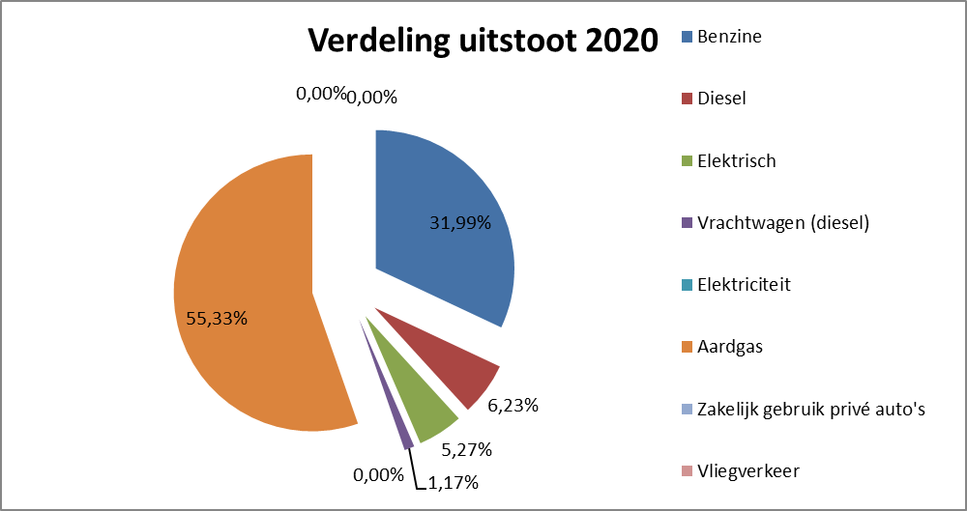

9.1 2024 vs. het basisjaar (2019)

9.2 Historische verloop vanaf 2019

9.3 Historische verloop vanaf 2019 per fte en omzet

10. Directiebeoordeling 2024

Besluiten omtrent veranderingen in energiebeleid en CO₂-reductie

Energieleverancier (Innova)
In 2020 is door Riva Groep besloten om in 3 jaar naar 100% Nederlands groene stroom over te stappen. Het volledig commitment aan 100% Nederlands groene stroom heeft als voordeel dat de totale CO2-uitstoot voor stroom 0-kg bedraagt.

Met het in 2024 afgesloten energiecontract voor 2025 wordt deze duurzame koers voortgezet, waarbij het energiebedrijf standaard moet zorgen voor levering van 100% Nederlands groene stroom.

Verduurzaming wagenpark
Sinds 2020 brengen de door Riva Groep gevoerde automerken meerdere elektrische modellen op de markt. Het eigen wagenpark van Riva Groep is daardoor ook steeds duurzamer geworden. Vanaf 2023 is er een veranderende tendens ten aanzien van volledig elektrische auto’s gaande. In de afzetmarkt is hier minder vraag naar, dit heeft verschillende oorzaken waar onder:
- Minder (fiscale) stimuleringsmaatregelen vanuit overheden en daardoor een hogere (kost)prijs
- Minder gebruiksgemak ten opzichte van een PHEV of brandstofvoertuig.
- Netcongestie

Aangezien het eigen wagenpark (demovloot) van Riva Groep een afspiegeling is van het assortiment en de markt, lijkt het eerder gestelde doel van een 100% elektrisch eigen wagenpark in 2030 niet haalbaar. Dit specifieke doel zal door de directie opnieuw moeten worden beoordeeld. Als blijkt dat het doel niet meer realistisch is, zal deze opnieuw geformuleerd moeten worden.

Verduurzaming van de panden
Vanaf 2024 zijn alle panden definitief verled. In 2024 zijn er door het adviesbureau Stel voor de panden Energiescans uitgevoerd. Uit deze energiescans zijn diverse mogelijkheden naar voren gekomen om te besparen op uitstoot. Per adviespunt wordt er gekeken of het binnen het beleid van van Riva past om er uitvoering aan te geven.

2024 is ook het eerste jaar waarin de campus van Riva groep (Donau, Den Haag) volledig gasloos is. Daarbij is door Riva opdracht gegeven voor het plaatsen van 6 zonneparken die het vermogen van zelf opgewekte energie verdubbeld van 1.100.000kWp naar 2.000.000kWp.

Stimuleren om te fietsen
Ook het fietsprogramma dat Riva groep sinds 2020 heeft is ook in 2024 weer actief. Het programma heeft als doel personeel te stimuleren om meer te fietsen. Het plan houdt in dat werknemers een (E-) fiets kunnen aanschaffen, waarop zij 25% korting ontvangen. Voor het netto aankoopbedrag kan de werknemer een renteloze lening bij Riva Groep afsluiten met een termijn tot 36 maanden. Indien de werknemer minimaal 50% van de werkbare dagen in de eerste 3 jaar op de aangeschafte (E-)fiets naar het werk komt, dan ontvangt de werknemer 50% van de netto aanschafwaarde van Riva Groep retour. Dit initiatief draagt bij aan de vermindering van de uitstoot in scope 3, met betrekking tot de 'werk-privé kilometeruitstoot'. Het fietsplan blijft ook in 2025 actief voor het personeel. Deze is zelfs uitgebreid met een leasevariant waarbij werkgever € 50 van het maandelijkse leasebedrag vergoedt.

Tankpassen en brandstof gebruik
Riva Groep heeft besloten om alle werknemers gebruik te laten maken van de brandstofpassen van Shuttel. Deze passen kunnen ook worden gekoppeld aan ons eigen tankstation op de Donau 120 in Den Haag. Een volledige monitoring van het verbruik is nu mogelijk. De uitrol van Shuttel vond plaats in het derde kwartaal van 2023. Met de jaarlijkse audit over het jaar 2024 is er daarom voor het eerst een overzicht per maand, per BV beschikbaar zonder aannames en schattingen. Dit zorgt er voor dat de data zuiverder zijn dan voorgaande jaren.

Conclusies rond werking CO₂-prestatieladder n.a.v. interne audit
Uit de interne audit is gebleken dat Riva Groep, naar ons eigen oordeel, voldoet aan de eisen die zijn gesteld voor de her-certificering van de CO2-Prestatieladder. Desondanks zijn er adviezen geformuleerd om de dataverzameling, het inzicht en de reductie te bevorderen. De voorgestelde aanbevelingen zijn de volgende:

- Stel KPI’s op om het verbruik per m2 pand in kaart te brengen, dit vereenvoudigt het vergelijken per pand en zijn excessen eenvoudiger te identificeren.
- Kijk naar de mogelijkheden om de dataverzameling nog verder te automatiseren. Er zijn nu diverse bronnen en deze moeten handmatig geraadpleegd worden, dit is arbeidsintensief
- Voer de aanbevelingen uit de Stelrapporten zo snel mogelijk uit, zeker de Quick Wins (2025)
- Onderzoek de toepasbaarheid van een Gebouw Beheer Systeem (GBS), zoals Hero Balancer
- Realiseer een Hybride Verwarmingssysteem op vestigingen indien deze rendabel zijn
- Communiceer structureel naar personeel inzake Duurzaamheid en informeer de OR bij nieuwe ontwikkelingen op dit gebied

De eerste twee adviezen hebben betrekking op de eisen met betrekking tot "Inzicht", de derde, vierde en vijfde aanbevelingen hebben betrekking op "Reductie". en de zesde heeft betrekking op “transparantie”.

Effectiviteit CO₂-Prestatieladder
Voor Riva Groep was het primaire doel in 2019 van de CO2-prestatieladder het verkrijgen van inzicht in de CO2-uitstoot en het formuleren van reductiemaatregelen. Dit is gelukt en daarnaast is commitment en duurzaam ondernemen een integraal onderdeel van het bedrijfsbeleid geworden. Dit is in december 2024 bevestigd dor het vakblad MT/Sprout SD400, waarin Riva is uitgeroepen tot koploper in duurzaamheid binnen de categorie automotive dienstverlener.

De complexiteit van de dataverzameling en -analyse is hoog, dit komt doordat Riva actief is in de mobiliteitsbranche. In tegenstelling tot reguliere bedrijven, waar werknemers elke 4 à 5 jaar een nieuwe leaseauto ontvangen, vinden er binnen Riva aanzienlijk meer wisselingen plaats. Daarnaast worden alle voertuigen ingezet voor proefritten, woon-werkverkeer en privégebruik. Het separaat bijhouden van deze gegevens is vrijwel onmogelijk en er is daarom voor gekozen om dit als totaal mee te nemen in scope 2, dus ook het privé gebruik van werknemers zit in de verbruikte liters geconsolideerd.

Zoals hiervoor ook benoemd is het verduurzamen van de bedrijfsvoering integraal onderdeel van het beleid geworden van de organisatie. Zo zijn er voor alle panden duurzaamheidsscans uitgevoerd waarmee wordt geïnventariseerd hoe er verder kan worden gereduceerd. Daarnaast is er in 2024 opdracht gegeven voor 6 nieuwe zonneparken binnen de Groep. En bij vervanging van bedrijfsmiddelen wordt altijd gekeken naar een duurzamere alternatief om de zelf gestelde reductie doelen te behalen.

Conclusies over haalbaarheid reductiedoelstellingen
In 2023 zijn de oude doelstellingen herzien door het management. Nieuwe doelstellingen zijn vastgesteld t.o.v. 2022 voor 3 termijnen, zie overzicht volgende pagina.
- Korte termijn (1 jaar),
- Middellange termijn (3 jaar)
- Lange termijn (8 jaar t/m 2030).
Hieronder worden de doelstellingen voor de verschillende termijnen uiteengezet, zoals goedgekeurd tijdens de MT-vergadering van Riva Groep en opgenomen in de notulen van december 2023.

Tussentijdse beoordeling doelen (2 jaar, 2024 vs. 2022)
- Brandstofgebruik: Reductie van 20% op aantal getankte liters benzine en diesel
- Elektriciteit: Uitstoot reductie van 100% op het elektriciteitsverbruik van de Riva groep. 100% van de stroom is Nederlands groen.
- Gas: Reductie van 20% op totale gasuitstoot van Riva
- Vluchten: Alle vluchten worden 100% CO2 gecompenseerd
- Mobiliteit: Alle niet verkoopfuncties voor 35% naar Plug-in hybride of EV

Doelstelling | 2022  FTE 662  €432.274k omzet | 2024  FTE 743  €545.611k omzet | Verschil | Gehaald?
20% reductie getankte liters brandstof t.o.v. 2022 | 205.456L  310,36l/FTE  0,475L/k omzet | 214.753L  289,03l/FTE  0,394l/k omzet | +9.297L (+4,5%)  - 21,33l/FTE (-6,78%)  -0,081/l/k omzet (-17,05%) | Nee  Nee  Nee
100% elektra is NL groen | 100% | 100% |  | Ja
20% gas reductie t.o.v. 2022 | 408.441m3  616,94m3/FTE  0,94m3/k omzet | 420.124m3  565,44m3/FTE  0,77m3/k omzet | +11.683 m3 (+2,86%)  -51,50m3/FTE (-8,35%)  -0,17m3/k omzet (-18,09%) | Nee  Nee  Nee
100% van alle vluchten wordt CO2 gecompenseerd | n.b | n.b.
20% niet verkopers heeft Plug-in of EV

Geen één tussentijdse doelstellingen (van 2022 naar 2024) is behaald. Alleen de doelstelling van 100% NL groene stroom is behaald. De reductiedoelen o.b.v. omzet zijn met een tekort van 2,95% voor brandstofreductie en 1,91% voor gasreductie niet gehaald. De verklaring voor het niet behalen van de doelstellingen voor de gasreductie is de uitbreiding van het aantal vestigingen gecombineerd met tegenvallende verkoopcijfers en omzet. Vandaar het advies een 3e KPI op te stellen om verbruik per m2 vloeroppervlakte in kaart te brengen. Dit ondervangt het effect van een fluctuerende omzet.

Een verklaring voor het niet behalen van de getankte liters is niet met zekerheid vast te stellen omdat 2024 het eerste jaar is waarbij de cijfers op een zuivere manier zijn herleid. In 2025 moet gestuurd worden op het juist gebruik van de tankpassen en monitoring van de getankte liters.

In 2025 moet er extra inspanning geleverd worden om de gestelde doelen voor 2025 te halen, namelijk -30% t.o.v. 2022. De eerste acties hiervoor zijn al ondernomen eind 2024 zodat de doelen van 2025 nog te behalen zijn.
- Samen met Hero Balancer zijn Noordwijk en Bergschenhoek aangewezen voor een pilot, verwachte besparing per vestiging is minimaal 20% op gas verbruik. Bij een positief resultaat zal dit uitgebreid worden over meerdere vestigingen.
- Mogelijkheden voor hybride verwarmen voor Hofweg 39 en Donau 106 i.s.m. Stel energie
- Mogelijkheden onderzoeken voor infrarood als bijverwarming op werkplekken in showrooms
- De overige vier van de zes zonneparken worden opgeleverd

De genoemde besparingen zullen pas in de loop van 2025 en geheel 2026 merkbaar zijn.

Aangezien het eigen wagenpark (demovloot) van Riva Groep een afspiegeling is van het assortiment en de markt, lijkt het eerder gestelde doel van een 100% elektrisch eigen wagenpark in 2030 niet haalbaar. Een aanvullend advies aan het MT van Riva Groep is om d it specifieke doel opnieuw te beoordelen. Als blijkt dat het doel niet meer realistisch is, zal deze opnieuw geformuleerd moeten worden.
Onderstaand de middellange termijn doelstellingen van 2025

Middellange termijn (3 jaar, 2022 – 2025)
- Brandstofgebruik: Reductie van 30% op aantal getankte liters benzine en diesel
- Elektriciteit: Uitstoot reductie van 100% op het elektriciteitsverbruik van de Riva groep. Alle stroom wordt 100% Nederlands groen. (0.0kg CO2-uitstoot)
- Gas: Reductie van 30% op het totale gasuitstoot van Riva
- Vluchten: Alle vluchten worden 100% CO2 gecompenseerd
- Mobiliteit: Alle niet verkoopfuncties voor 50% naar Plug-in hybride of EV

Besluiten omtrent ‘continue verbetering’
Het primaire doel in 2019 van de CO2-prestatieladder was voor Riva het verkrijgen van inzicht in de CO2-uitstoot en het formuleren van reductiemaatregelen, dit is gelukt. Daarnaast is commitment en het duurzaam ondernemen een integraal onderdeel van het bedrijfsbeleid geworden. Dit is in december 2024 bevestigd dor het vakblad MT/Sprout SD400, hier is Riva uitgeroepen tot koploper in duurzaamheid binnen de categorie automotive dienstverlener.

De afgelopen jaren zijn diverse maatregelen getroffen en doorgevoerd om te zorgen dat Riva meer inzicht heeft in haar verbruik en daardoor beter kan sturen op de reductie. Onderstaand een overzicht van de genomen maatregelen per jaar:
2019: De eerste CO2-prestatie ladder, alle data is voor het eerst verzamelt, handmatig.
2020: Door het inzicht van 2019 zijn er eenvoudige besparingsmaatregelen doorgevoerd, LED.
2021: De eerste stap van NLG-stroom is genomen met 33% en dit is elk jaar met 33% uitgebreid.
2022: Definitief besluit genomen alle verlichting te vervangen voor LED ongeacht terugverdientijd.
2023: Donau 120 volledig gas-loos gemaakt, inventarisatie naar uitbreiding zonneparken gestart.

Tenslotte 2024, in 2024 heeft de nadruk vooral gelegen op het investeren in de mogelijkheden voor accuratere data. Zo is 2024 het eerste jaar dat de daadwerkelijk verbruikte liters zijn te herleiden zonder aannames. Ook zijn alle energiemeters in alle panden v.a. december 2024 slim, waardoor het verbruik eenvoudig te monitoren en achterhalen is. In 2024 is ook de opdracht voor zes nieuwe zonneparken gegeven, de installatie van deze parken zal gedurende 2024 en 2025 plaatvinden.

Voor 2025 ligt de nadruk op het verder vereenvoudigen, automatiseren en de betrouwbaarheid van de data. Dit is van belang omdat Riva Groep vanaf 2026 over 2025 moet rapporteren volgens de CSRD-richtlijnen. Een bijkomend voordeel is dat veel data die er benodigd zijn voor de CSRD een raakvlak heeft met de CO2-Prestatieladder waardoor de geleverde inspanningen dubbel bruikbaar zijn. In 2025 worden de overige vier van de zes solarparken opgeleverd en is het eigen opgewekte vermogen van Riva Groep ruim verdubbeld van 1.100.000kWp naar 2.000.000kWp.

Besluiten omtrent middelen voor garantie van keteninitiatieven
Riva Holding bezit het Erkend Duurzaam Plus-certificaat, een MVO- en duurzaamheidscertificaat voor de mobiliteitsbranche waarin de Riva Groep opereert. Daarnaast is Riva Holding geregistreerd bij Duurzame Leverancier. In het auditjaar 2024 namen twee van onze medewerkers deel aan een bijeenkomst van EcoCharting, Hierin werden diverse breakoutsessies gehouden met betrekking tot CSRD en CO2-reductie. Verder zijn er in 2024 ook bijeenkomsten bijgewoond van PON en BOVAG, hier in werd de duurzaamheid in de keten behandeld en de voorbereiding op de CSRD binnen de dealerbedrijven.

Op een van deze sessies heeft Riva een ‘best practice’ gepresenteerd; ‘De campus, Donau 120, volledig gasloos maken.

Alle inspanningen van af gelopen jaren hebben er toe bijgedragen dat Riva Holding is uitgeroepen tot koploper in duurzaamheid binnen de automotive dienstverlening volgens MT/Sprout SD400 in 2024. Dit motiveert extra om de zelf gestelde doelen van 0g-CO2 in 2030 te halen.

Martin de Visser Vincent van der Velde
Financieel Directeur Riva Holding B.V. Medewerker Operations (duurzaamheid)
Datum: 10-01-2025 Datum 08-01-2025

11. Communicatieplan 2025
Gedurende 2025 moet er informatie gecommuniceerd worden over de verduurzaming van de bedrijven van de Rivagroep. Hiervoor is een CO₂-communicatieplan ‘25 opgesteld, dit plan is leidend en stelt vast wanneer, hoe vaak en wat er gecommuniceerd wordt met zowel interne collega’s als externe geïnteresseerde.

11.1 Interne communicatie
Binnen de Riva groep worden er diverse interne communicatiemiddelen gebruikt. Deze zullen worden ingezet bij de interne communicatie. De communicatie middelen zijn:
- Nieuwsbrief
- App Riva groep
- Mail
- Intranet.

Met de interne communicatiemiddelen worden de volgende thema’s en onderwerpen gecommuniceerd:
- Voortgang CO₂-reductie doelstellingen
- Verduurzaming projecten
- CO₂-Footprint per jaar
- Behalen van doelstellingen
- Nieuwe doelstellingen

Op het intranet en in de app wordt een plek ingericht speciaal voor informatie over CO₂-reductie. In deze tabblad van de app en intranet kunnen medewerkers informatie terug vinden. Daarnaast kunnen medewerkers hun eigen ideeën, inzichten en tips achterlaten. Op deze manier hoopt de Riva groep haar personeel bewust te maken over het belang van CO₂-reductie.

De frequentie is nu bepaald op tweemaal per jaar, eenmaal in de zomer en een andermaal na het behalen van de prestatieladder audit. Dan zijn namelijk de cijfers bekend over het voorgaande jaar en kan een mooi vergelijk cq. progressieoverzicht gedeeld worden met het personeel.

11.2 Externe communicatie
Naast dat er voor de interne communicatie middelen worden ingericht over het onderwerp CO₂-reductie zal dit ook ingericht worden op de websites van alle bedrijven die onder Riva groep vallen. Hierin wordt de volgende informatie gedeeld:
- De CO₂-Reductie doelstelling van de Riva groep
- Projecten van de Riva groep die bijdragen aan reductie van CO₂
- CO₂-footprint verloop afgelopen jaren
- Doelstelling met betrekking tot reduceren CO₂ van de Riva groep

Naast de standaard informatie op de website zal er op sociaal media en op het led-scherm langs de snelweg A-12 actief de voortgang gedeeld worden van onze projecten die bij dragen aan de CO2-reductie. Denk hierbij aan:
- Plaatsing van zonnepanelen
- Lancering van nieuwe elektrische auto’s
- Verwachte elektrische auto’s in de nabije toekomst
- Online ideeën-bus waarmee klanten tips en ideeën voor CO₂-reductie kunnen achterlaten, gekoppeld aan een prijs.

Met zakelijke relaties van Riva groep zal besproken worden dat reductie van CO2 belangrijk is voor ons en zullen wij de relatie altijd vragen mee te denken hierin.

Vanaf 2025 wil de Riva groep bij elk pand een sticker plaatsen van de CO2-prestatieladder zodat iedereen kan zien dat Riva groep en haar ondernemingen deze certificaat bezit. Tenslotte wil de Riva groep onder facturen en koopovereenkomsten een afbeelding van CO2-prestatieladder plaatsen.

12. PDCA – CO₂ reductie
In dit hoofdstuk is terug te lezen hoe de Plan-Do-Check-Act-cyclus is geïmplementeerd binnen Riva groep. Hiermee worden de gestelde doelen bewaakt, gemonitord en bijgestuurd.

Daarnaast wordt ingegaan op de specifieke eisen die gesteld worden in ISO 50.001 paragraaf 4.4.6, zoals die worden gevraagd in het handboek CO₂-prestatieladder versie 3.0.
De informatie die in dit hoofdstuk is terug te vinden is goedgekeurd en onderschreven door de directie.

In de tabel hieronder is te zien waar in dit rapport de verschillende eisen van ISO 50.001 terug te vinden zijn.
§ ISO 50.001 | Omschrijving
§4.4.3 | Energiebeoordeling | §9.1
§4.4.6 | Energiedoelstellingen, -taakstellingen en actieplannen voor energiemanagement | §9.1 & 9.2
§4.6.1 | Monitoring, meting en analyse | §9.3
§4.6.4 | Afwijkingen, correcties, corrigerende en preventieve maatregelen | §9.4

12.1 Plan
De doelstellingen van 2020 zijn grotendeels gehaald. Dit komt doordat er veel is gedaan aan het reduceren van de CO2-uitstoot, zie paragraaf 4.2, 5.2, 6.2, 7.2 & 8.2

De plannen voor 2030 zijn opgesteld en komen voort uit de reductiedoelstellingen die bepaald zijn aan de hand van CO₂-inventarisatie, de gestelde doelen zijn hieronder weergegeven.

Korte termijn (1 jaar, 2023 vs. 2022)
- Brandstofgebruik: Reductie van 10% op aantal getankte liters benzine en diesel
- Elektriciteit: Uitstoot reductie van 100% op het elektriciteitsverbruik van de Riva groep. 100% van de stroom is Nederlands groen.
- Gas: Reductie van 10% op totale gasuitstoot van Riva
- Vluchten: Alle vluchten worden 100% CO2 gecompenseerd
- Mobiliteit: Alle niet verkoopfuncties voor 20% naar Plug-in hybride of EV

Middellange termijn (3 jaar, 2022 – 2025)
- Brandstofgebruik: Reductie van 30% op aantal getankte liters benzine en diesel
- Elektriciteit: Uitstoot reductie van 100% op het elektriciteitsverbruik van de Riva groep. Alle stroom wordt 100% Nederlands groen. (0.0kg CO2-uitstoot)
- Gas: Reductie van 30% op het totale gasuitstoot van Riva
- Vluchten: Alle vluchten worden 100% CO2 gecompenseerd
- Mobiliteit: Alle niet verkoopfuncties voor 50% naar Plug-in hybride of EV

lange termijn (8 jaar, 2022 – 2025)
- Brandstofgebruik: Reductie van 100% op aantal getankte liters benzine en diesel
- Elektriciteit: Uitstoot reductie van 100% op het elektriciteitsverbruik van de Riva groep. Alle stroom wordt 100% Nederlands groen. (0.0kg CO2-uitstoot)
- Gas: Reductie van 100% op het totale gasverbruik van Riva
- Vluchten: Alle vluchten worden 100% CO2 gecompenseerd
- Mobiliteit: Alle niet verkoopfuncties voor 100% naar Plug-in hybride of EV

12.2 Do
Deze fase wordt uitgevoerd door de afdeling Operations. Er zijn QuickScans gemaakt voor de vestigingen waar de Riva groep de komende vijf jaar zeker blijft. Deze vestigingen zullen veder onderhanden worden genomen om ze zo veel mogelijk bij te laten dragen aan de reductie van CO₂. Investeringen in duurzaamheid die binnen vijf jaar terug zijn te verdienen worden zo snel mogelijk uitgevoerd. Punten die een langere TVT hebben zullen na de technische levensduur worden vervangen voor een duurzamere oplossing. Punten die uit de QuickScans naar voren zijn gekomen zijn, zie bijlage VI.

Alle punten die uit de quickscans naar voren komen en binnen 5 jaar terug te verdienen zijn worden direct uitgevoerd. Alle puntne die tussen de 5 en 10 jaar terug te verdienen zijn worden individueel beoordeeld. De kans is zeer reel dat deze punten worden ingevoerd.

Het nieuwe Audi pand (Audi Terminal) is zo duurzaam mogelijk gebouwd, namelijk A+++++, zie bijlage VII. Er komen uiteraard ook zonnepanelen op het dak. Wat betreft het demo wagenpark van de Riva groep zal deze steeds meer uit elektrische auto’s bestaan, voor het eind van 2023 is de verwachting dat de helft van het demo-wagenpark elektrisch is en het aandeel diesel vrijwel is afgebouwd naar nul, uitgezonderd de magazijnbussen en vrachtwagen. Deze zullen te zijner tijd op natuurlijke momenten en bij juiste actieradius vervangen worden voor elektrische uitvoeringen

12.3 Check
Periodiek zal een nieuwe CO₂-inventarisatie gemaakt worden. Hiermee kan gecontroleerd worden of Riva groep op de juiste weg is. Indien dit niet het geval is kan tijdig worden bijgestuurd om de doelstellingen als nog te kunnen realiseren.

Ieder jaar zal een interne audit en managementbeoordeling plaatsvinden. Hiermee wordt onderzocht of de maatregelen en procesmatige veranderingen voldoende zijn geïntegreerd in de bedrijfsvoering. Ook deze uitkomsten zullen tijdens een MT-vergadering worden beoordeeld, de beoordeling van 2023 is terug te vinden in hoofdstuk 9 van dit rapport.

12.4 Act
Indien uit de periodieke check blijkt dat doelen bijgesteld moeten worden, dan kan in deze fase sturing plaatsvinden hierop. Ook kunnen in deze fase aanpassingen aan het systeem gemaakt worden indien dit nodig blijkt te zijn. Mocht andere sturing nodig zijn om de doelen aan het einde van het jaar te behalen, dan zal dit ook in deze fase plaatsvinden.

12.5 Verantwoordelijkheden
In onderstaande tabel is terug te vinden welke afdeling verantwoordelijkheid draagt voor de verschillende onderdelen.
Functie | Directie | Operations | Administratie | Personeelszaken | Marketing
Onderdeel
Beleid en doelstellingen vaststellen | V
Interne Audit |  | V/U
Managementverklaring | V
Verzamelen gegevens |  | V/U | U
Opstellen voortgangsrapportage |  | V/U
Inventariseren reductiemogelijkheden | V | U
Keteninitiatief | V | V/U
Interne communicatie |  | U |  | U | U
Externe communicatie |  | V |  |  | U
Uitvoeren maatregelen |  | V/U
V = Verantwoordelijk | U = Uitvoeren

Bijlage
I. Uitstootberekening wagenpark
II. Sector- en keten initiatief & bewijs van deelname
III. Nieuwsbrieven
IV. Vestigingen jan & dec 2021
V. Offerte + mogelijke besparing hybrideverwarming DN120
VI. QuickScans
VII. Energielabel Auditerminal
VIII. Tijdschrift opening Audi terminal, Wittebrug duurzaam

I. Uitstootberekening wagenpark

2021

2020
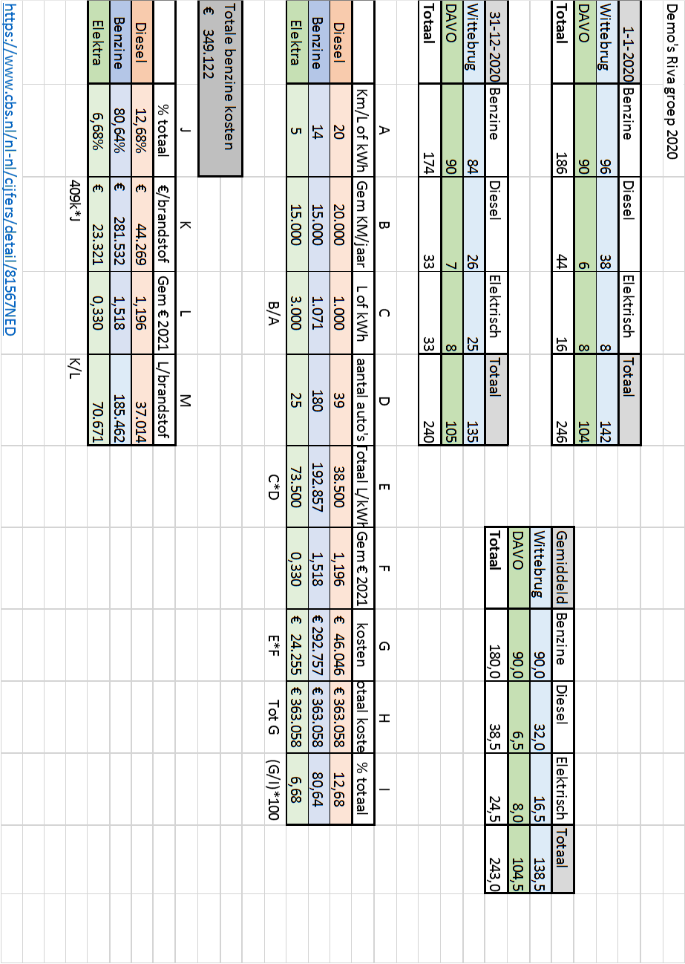

2022

2024

II. Sector- en keteninitiatief & bewijs van deelname
Dit document behandelt het participatieonderdeel van de vereisten voor de CO2-Prestatieladder op ambitieniveau 3. Hierbij is het actief deelnemen aan sectorinitiatieven van essentieel belang, zowel om van anderen te leren als om te participeren in discussies over nieuwe ontwikkelingen.

Initiatieven
Riva Holding heeft gekozen voor verschillende initiatieven en certificaten die het duurzaam en groen ondernemen stimuleert en bevorderd. Dit zijn CO2-prestatieladder, Erkend Duurzaam Plus, Duurzame Leverancier en de implementatie van de CSRD.

Erkend Duurzaam Plus
Riva Holding heeft het Erkend Duurzaam Plus certificaat in bezit, dit is een MVO-certificaat binnen de mobiliteitsbranche. Het betreft een passieve deelname doordat eens in de 2 jaar wordt geauditeerd of de groep nog steeds aan de eisen voldoet, dit volstaat niet voor ambitieniveau 3 van de CO2-PL, maar slechts voor ambitieniveau 1. Riva Holding is in december 2024 weer gecertificeerd voor de ED+-certificaat.

Verduurzamingsbijeenkomsten
Eerlijkheidshalve moet benoemd worden dat Riva Groep niet bij bijeenkomsten van de ‘Duurzame Leverancier’ zijn geweest. Wel heeft Riva Groep actief deelgenomen aan klankbordsessies en duurzaamheidsbijeenkomsten van; PON, BOVAG en Ecocharting. Tijdens deze sessies gaat het over verduurzamen van panden binnen de automotive, het inzicht verkrijgen in de mogelijkheden van verduurzaming en het implementeren van de CSRD bij de grotere (dealer)bedrijven.

Tijdens deze sessie heeft Riva groep ook ene best practice gepresenteerd, namelijk het volledig gasloos maken van de hoofdcampus, Donau 120. Verder nemen de medewerkers deel bij klankboordsessies van Ecocharting waar in wordt gesproken en gespard met andere ondernemingen die zich bezig houden met verduurzamen. Daarnaast heeft Riva groep deelgenomen aan de Roadmap traject van PON waarin alle dealers toe werken naar netzero in 2030

De bijeenkomsten die in 2024 zijn bijgewoond waren:
- 11 maart 2024 Roadmapbijeenkomst NetZero PON
- 10 juni 2024 CSRD Bijeenkomst BOVAG
- 18 juni 2024 GotoZero PON
- 8 nov 2024 CSRD Experience day Ecocharting
- 19 nov 2024 energietransitie en netcongestie-ontwikkelingen Joulz
- Geheel 2024 Diverse kennissessies BDO

Voor 2025 staan de eerste CSRD en veruurzaamheidssesies al op de planning.

Budget
Voor 2025 is er ook budget beschikbaar gesteld. Hier is een indicatie voor gegeven, en staat niet meer in beton gegoten. Er wordt zelfs gekeken naar opleidingen/cursusen over de CSRD aan diverse universiteiten.

Kostenpost | Aantal | Eenheid | Totaal
Bijdrage Duurzame Leverancier | Eenmalig jaarlijks | € 75,00 | € 75,00
Inzet medewerkers (2) | 40 uur | € 125,00 | € 5.000,00
Totaal |  |  | € 5.075,00

Naast bovengenoemde budget is het noemenswaardig om aan te geven dat Riva groep voor investeringen die terug te verdienen zijn in vijf en in eigen panden zijn, worden vrijwel meteen uitgevoerd. Ook andere besparingen die mogelijk langer als 5 jaar duren zullen in overweging genomen worden.

Tenslotte zijn alle panden van Riva Holding in 2024 in kaart gebracht d.m.v. een energiescan. Dit heeft +/- €1.800 per vestiging gekost.

Bewijs van deelname
11 maart 2024 Roadmapbijeenkomst NetZero PON
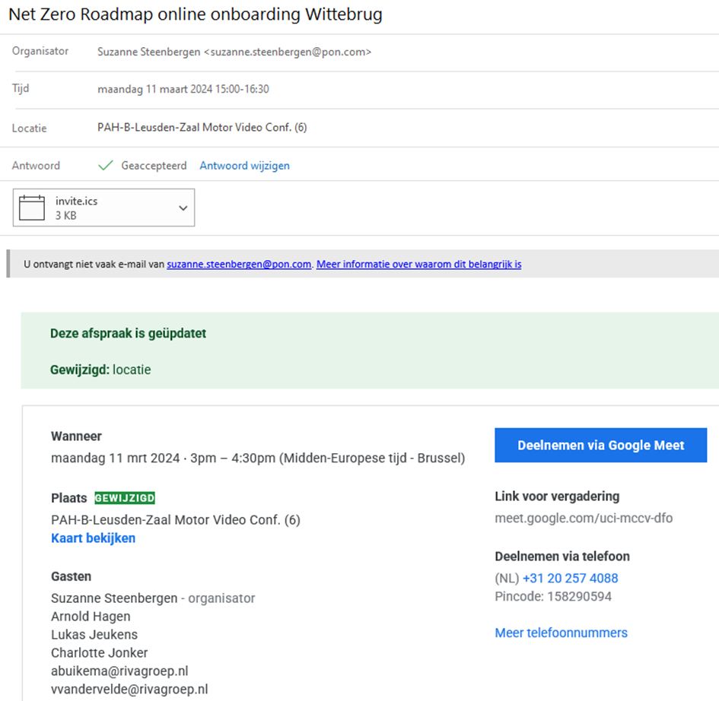

10 juni 2024 CSRD Bijeenkomst BOVAG
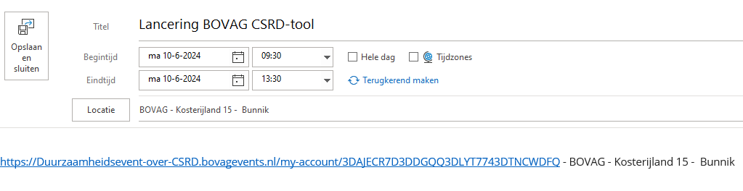


18 juni 2024 GotoZero PON
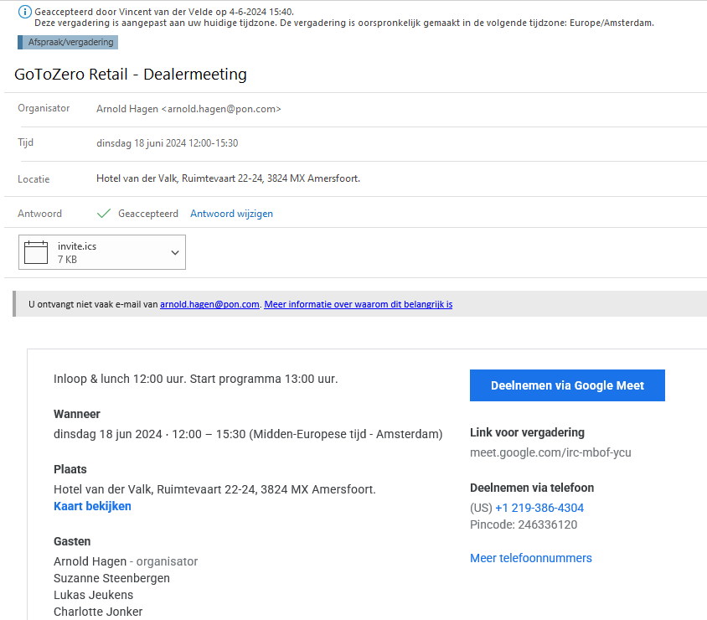

8 nov 2024 CSRD Experience day Ecocharting
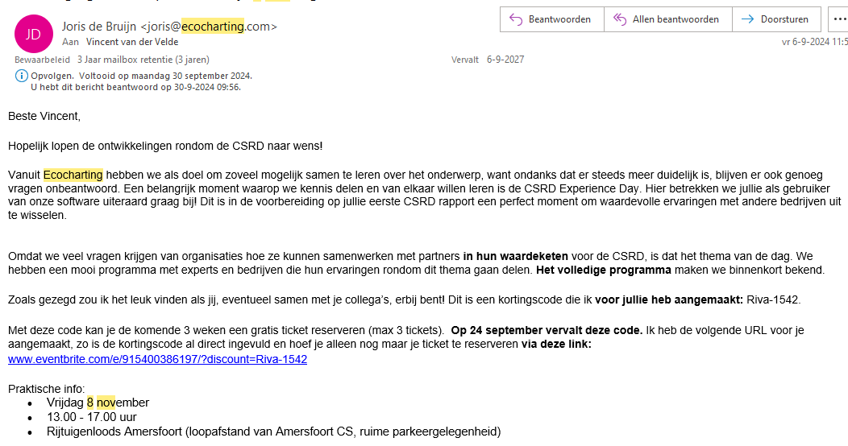
19 nov 2024 energietransitie en netcongestie-ontwikkelingen Joulz
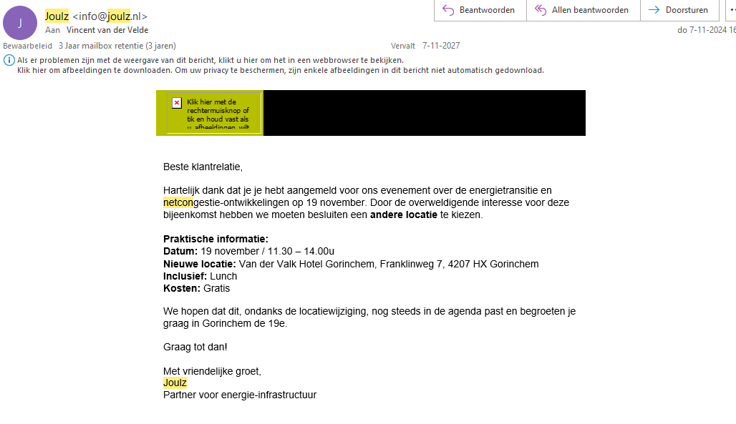

III. Nieuwsbrieven
2024 December

Halfjaarlijkse duurzaamheidsupdate Riva Groep

Het totale gasverbruik (incl. uitstoot) van de groep zal in 2024 wederom dalen. Wel zal het elektra verbruik binnen de groep stijgen. Dit komt doordat het pand in de Harnaschpolder v.a. Q3 volledig in gebruik werd genomen en er meer warmtepompen en laadpalen in gebruik zijn.

Daarnaast wordt er gewerkt aan de uitbreiding van onze zonneparken.
Gerealiseerd op zeer korte termijn:
- Peuldreef, Den hoorn 800 panelen +/-350.000kWh Wachten op oplevering
- Donau 106, Den haag 132 panelen +/- 53.300kWh Installatie begint

Voorbereidingen
- Hofweg 39, Voorschoten 472 panelen +/-206.000kWh Voorbereiding
- Verrijn stuartln 44, Rijswijk 154 panelen +/- 52.000kWh Voorbereiding
- Diepenhorstlaan 8, Rijswijk 318 panelen +/-143.000kWh Voorbereiding

Dit betekent dat we als groep in de loop van 2025 ruim 800.000kWh extra gaan opwekken. Hiermee zullen we als groep totaal rond de 2.000.000kWh zelf opwekken vanaf 2025. We verbruiken ongeveer 4.500.000kWh (inclusief HP) dus bijna de helft van dit verbruik wekken we zelf op.

Tenslotte is het complete ingekochte stroom weer volledig Nederlands groen en heeft daardoor een uitstoot van 0g CO2 per kWh.

CSRD 2024
Wellicht zullen sommige de term CSRD weleens gehoord hebben, toch communiceren we graag wat dit inhoudt en voor de organisatie gaat betekenen.

De CSRD (Corporate Sustainability Reporting Directive) is een Europese richtlijn voor duurzaamheidsrapportage. Deze richtlijn verplicht ondernemingen te rapporteren over hun duurzaamheid door middel van verschillende duurzaamheidscriteria. Deze rapportages moeten worden goedgekeurd door onze Accountants.

In de CSRD komen drie gebieden aan bod: Environment (milieu), Social (sociaal), en Governance (bestuur), ook wel ESG genoemd. Dit gaat naast het rapporteren over je CO2-uitstoot, ook over andere aspecten waarover de Riva groep moet rapporteren.
Zoals bijvoorbeeld:
- Personeelsbeleid
- Vervuiling (van de producten)
- Beheer van relaties
- Impact van leveranciers in de gehele keten
- Impact van gebruikers na aanschaf product
- Stakeholderanalyses (alle belanghebbende)
- Strategie en keuzebeleid

Vergelijk verbruik 2024 t.o.v. verbruik 2022 & 2023
Elektra

t.o.v. 2023 Q1: +81.826kWh
t.o.v. 2023 Q2: -8.117kWh
t.o.v. 2023 H1: +73.709kWh +0kg CO2

Gas

t.o.v. 2023 Q1: -43.546m3
t.o.v. 2023 Q2: -9.931m3
t.o.v. 2023 H1: -53.477m3 -114.119kg CO2

Toelichting
- Sinds Augustus 2023 is de locatie Donau 120 gasloos. Q1 2024 is dus de eerste winter waarin het pand met stroom is verwarmd. Dit verklaard mede de stijging in stroomverbruik.
- Binnen de groep zijn meer laadpalen & warmtepompen geplaatst, Ook dit resulteert in een hoger stroomverbruik

CO2 Uitstoot Q1 2024

CO2 Uitstoot Q2 2024

Aldo Buikema
Riva groep

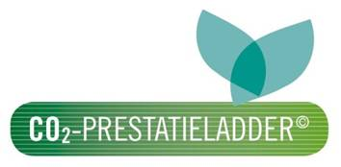



2024 December
Zowel intern als extern
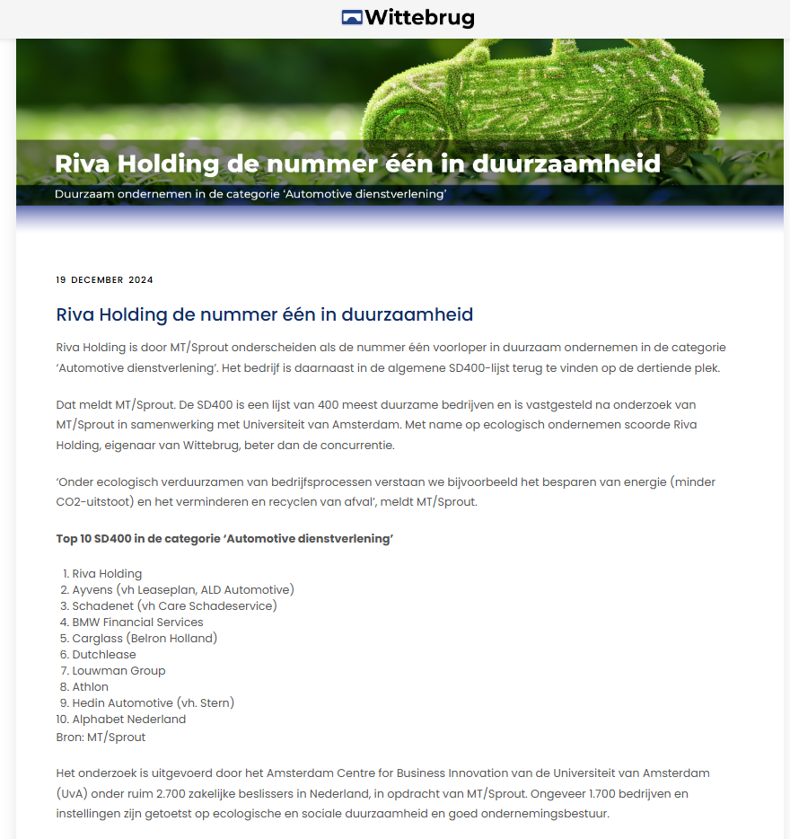

Externe Communiccatie


https://wittebrug.nl/co2-prestatieladder/

Externe Communicatie
MT/Sprout SD 400
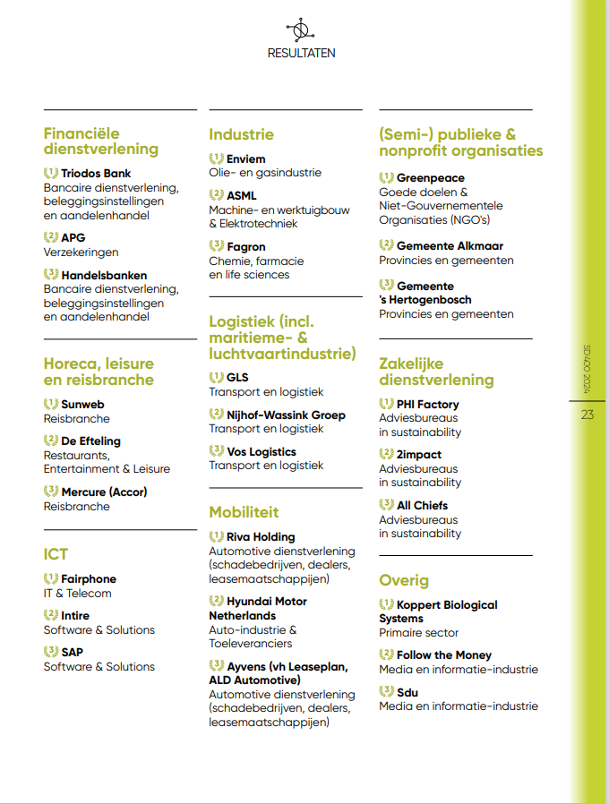

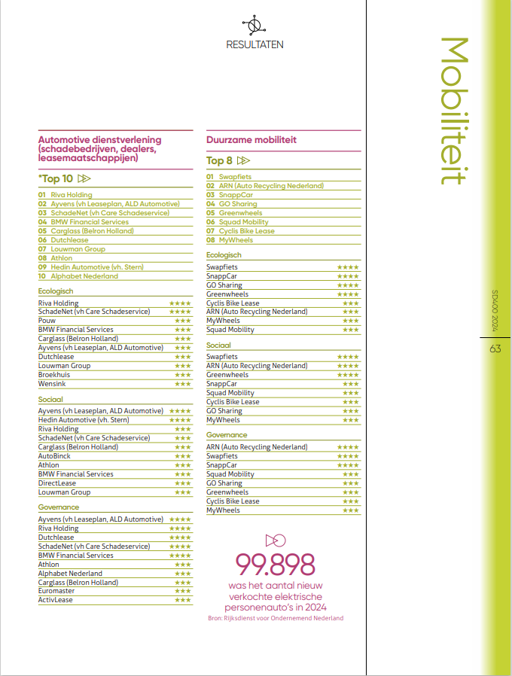

IV. Vestigingen januari 2024
Februari 2025
Januari 2024

V. QuickScans

VI. Energielabel Audi terminal
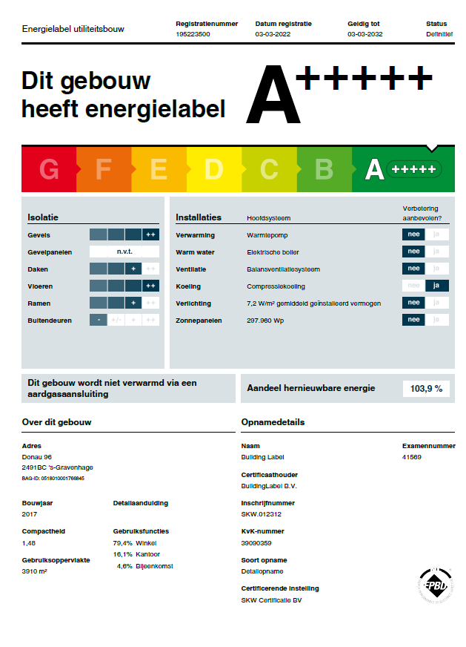
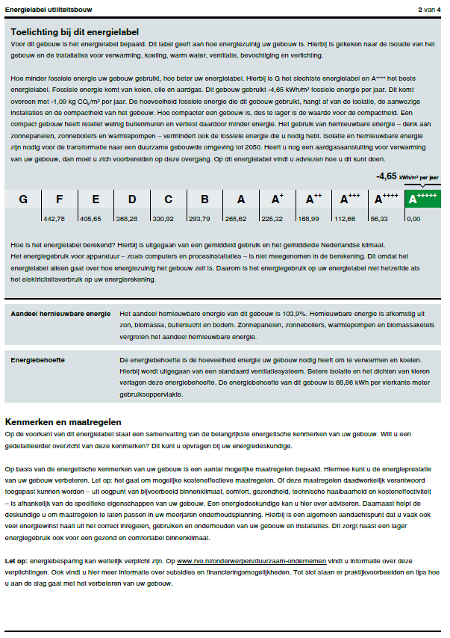

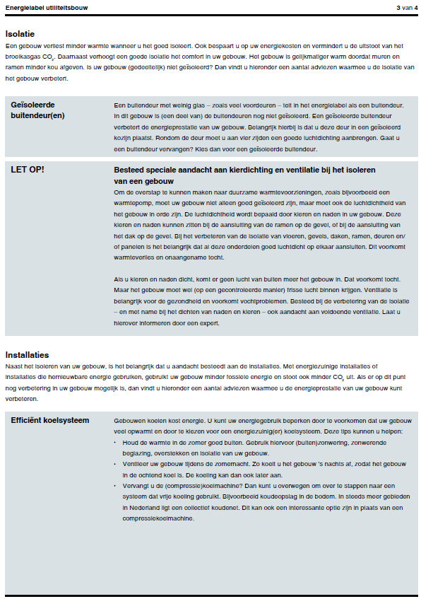

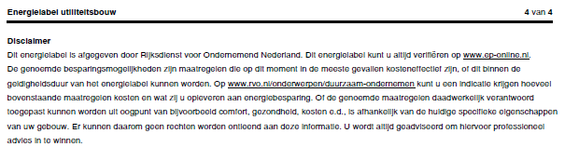

VII. Tijdschrift opening Audi terminal, Wittebrug duurzaam
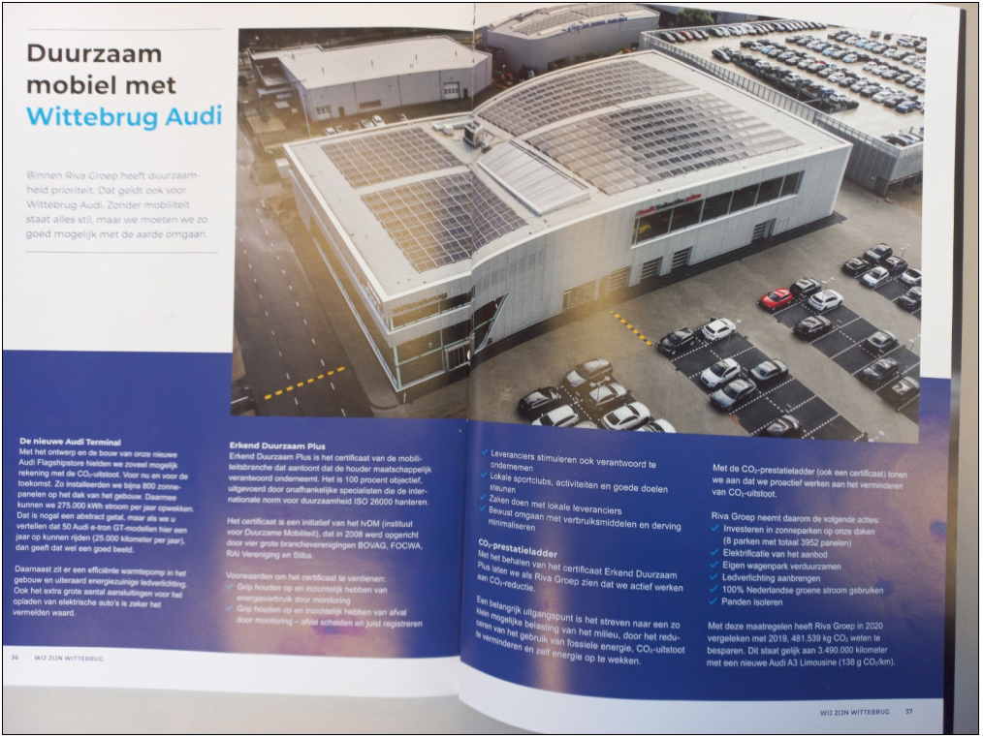

AG staat voor Aktiengesellschaft en is de Duitse term voor naamloze vennootschap, NV
Onder de VAG vallen: VW, Audi, Seat, Skoda, Porsche, Bentley, Lamborghini en Bugatti. Wittebrug exploiteert de eerste vier merken

